Соотечественники – люди и судьбы
(статья опубликована на сайте Администрации Усть-Ишимского района
6 сентября 2019 года)

Мы привыкаем к привычному укладу жизни – быт, семья, работа, повседневные дела и заботы, чему-то радуемся, чем-то не довольны. Иногда задумываемся, что надо что-то менять, строим планы, бывает, предпринимаем какие-то шаги. Но в основном день сменяется другим днем, так складываются года.
Так было и в жизни Оксаны Анатольевны Корниенко, но неожиданно в ее жизнь вошла война, и пришлось все оставить и спасать семью.
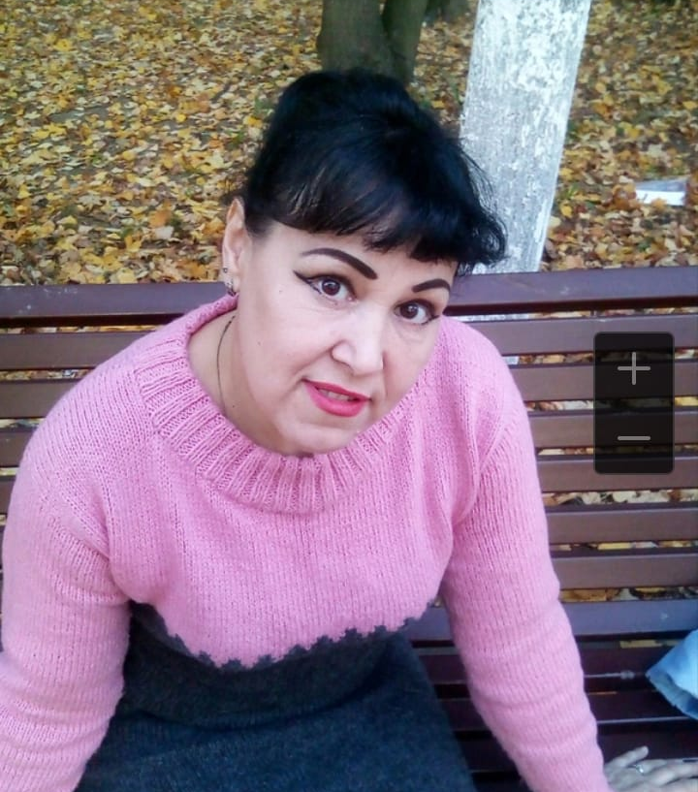
Встал вопрос куда ехать? После некоторых колебаний решила ехать к двоюродной сестре в Усть-Ишимский район, так Оксана Анатольевна стала участницей государственной программы Омской области "Оказание содействия добровольному переселению в Омскую область соотечественников, проживающих за рубежом".
В Загваздино Оксана Анатольевна прибыла вместе с четырьмя детьми в феврале 2015 года. После теплого климата Донецкой области Сибирь встретила снегами и трескучими морозами, а весной началось наводнение. По нашим дорогам и так проблемно добираться до районного центра, а когда залито все водой, вообще невозможно. Нужно было срочно оформлять документы, пособия, поэтому приходилось переправляться и на лодке, и в тракторной тележке, и пешком. А еще мошки, комары, змеи… Сейчас Оксана Анатольевна с улыбкой вспоминает трудности, с которыми пришлось столкнуться, но тогда это было очень тяжело. Целый год по ночам плакала в подушку. Односельчане помогали овощами, рыбой и, хоть Оксана Анатольевна устроилась на работу в библиотеку, денег катастрофически не хватало.
В один из таких моментов позвонил старший сын, который в этот момент находился в Московской области. По голосу мамы он догадался, что ей нужна помощь, сразу отправил переводом деньги. Тогда Оксана Анатольевна смогла съездить в Омск, оформить все необходимые документы и получить пособия, а на материнский капитал приобрести жилье.
Постепенно жизнь началась налаживаться, но, как обычно бывает при вынужденном переселении, появилось чувство одиночества и ненужности, усилилось ощущение неуверенности и незащищенности. В один из таких тяжелых дней давний знакомый пригласил переехать поближе к Москве. Оксана Анатольевна всё взвесила и приняла решение уехать в город Королев. Вместе с мамой отправились трое детей, так как к тому времени старшая дочь, Алина, уже создала свою семью.
На новом месте сняли жилье, дети продолжили обучение, а Оксана Анатольевна устроилась на работу. Но, видимо, так устроено в жизни, что потеряв одно, приобретаешь что-то другое. Общение с бывшим соотечественном, Анатолием, который также вынужден был покинуть Украину, успокаивало, а общие проблемы объединяли. Через какое-то время оба поняли, что их объединяет нечто большее, чем дружба, и они решили соединить свои судьбы теперь Оксана Анатольевна Колесник.
Среднему сыну, Михаилу, исполнилось восемнадцать лет, и он вернулся в Загваздино, ждал призыва в армию. Оксана Анатольевна часто звонила дочери, интересовалась как дела. Алина ей рассказывала о своей семье, передавала приветы от загваздинцев, которые интересовались судьбой Оксаны Анатольевны и звали вернуться обратно.
Оксана Анатольевна чувствовала, что скучает по сыну, дочери, маленькому внуку Артёмке, и ей было приятно слышать, что где-то далеко в Сибири малознакомые люди интересуются её судьбой и ждут возвращения.
Так, прожив год в Королеве, семья вернулась в Загваздино. Младшая дочь, Сабина, поступила в колледж в Тобольске. Младший сын, Сергей, продолжит обучение в школе.
Во время нашей беседы Оксана Анатольевна посетовала, что в школе остается мало детей, в классе, где обучается Сережа всего три ученика. Переживает она и о том, что в деревне плохая связь, а многие школьные задания нужно скачивать с Интернета.
Многие проблемы, которые мы, местные жители, не замечаем, у Оксаны Анатольевны вызывают смятение. Но она не опускает руки, а старается преодолеть все невзгоды. Кроме работы продавцом, успевает шить, вязать, подстригать односельчан, делает цветы. С нетерпением ждет мужа, который, не имея гражданства России был вынужден вернуться в Украину. Скоро он тоже станет участником государственной программы Омской области "Оказание содействия добровольному переселению в Омскую область соотечественников, проживающих за рубежом". Семья планирует проживать в Загваздино, тем более мужу очень понравилось это село.
Оксана Анатольевна полна идей и планов, и глядя на эту моложавую, жизнерадостную женщину, верится, что все планы найдут воплощение в жизни.

Главный специалист
Усть-Ишимского отдела МУ МТСР №6
С.Д.Свинтицкая

